TALLER 3
Un mockup es una representación visual de alta fidelidad de tu aplicación. Aunque generalmente es estático (no tiene código real por detrás), muestra de forma exacta los colores, las tipografías, los espacios, las imágenes y la disposición de los botones. Es, básicamente, una fotografía de cómo se verá el producto terminado.

1. ingrese a alguna de las páginas para desarrollo de mockup tales como canva, maker editor, moqups,figma, penpot.app. Regístrese y inicie eligiendo un template. Tome evidencia del proceso.

2. Responda la siguiente pregunta Qué problema resuelve la app?
3. Divide en sesiones el mockup
ejemplo:
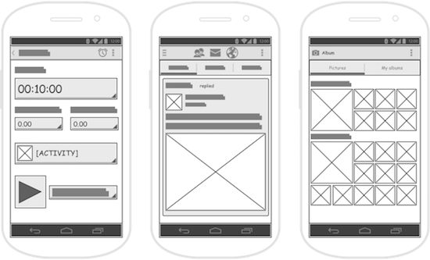
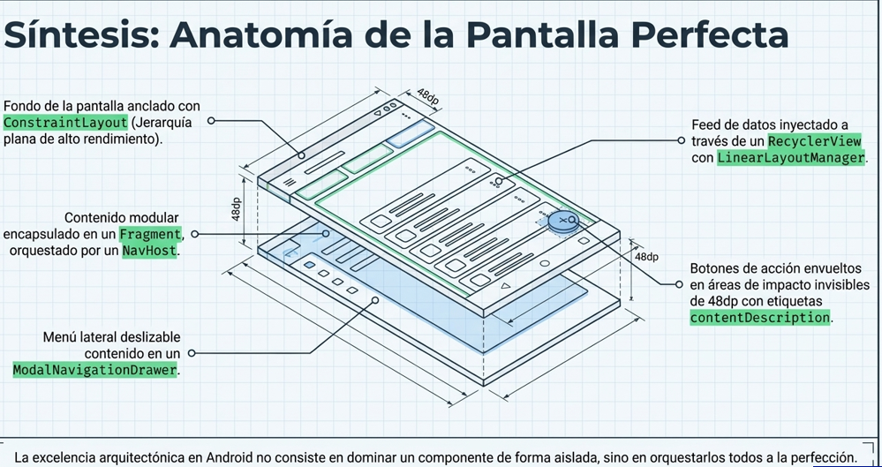
4. Créale un nombre y al terminar compártelo al classroom creado para la actividad.
5. el proyecto debe quedar en el repositorio local y luego ser enviado al repositorio remoto para ser compartido a andres.diaz@teinco.edu.co
6. Documenta todo el proceso
7. Recuerda que esta aplicación te acompañara el resto de la materia, diséñala de tal forma.

¡MANOS A LA OBRA!

Solución.

- Esta será la imagen de presentación de nuestra aplicación llamada “NOMI”.
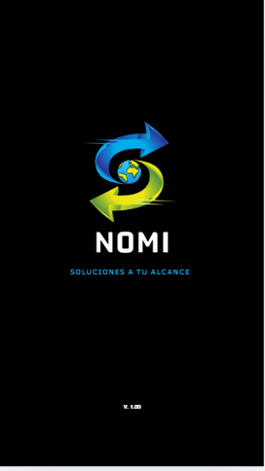

En la siguiente pantalla se mostrará el inicio de sesión:
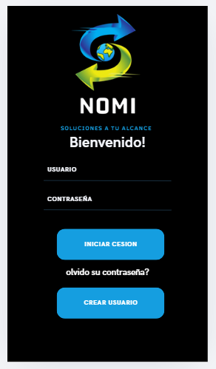

En la siguiente pantalla se mostrara el modulo de rastreso de guias y su informacion correspondiente.

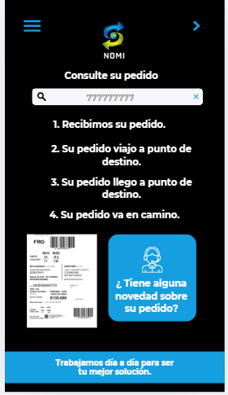

En esta pantalla se podra realizar cotizaciones para envios.
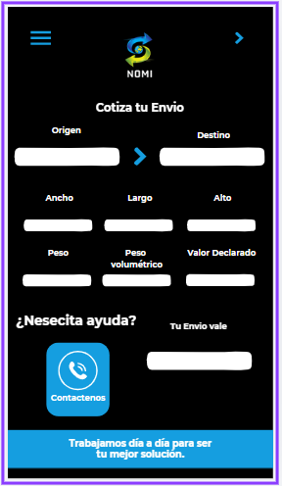

El siguiente modulo presentara el servicio al cliente.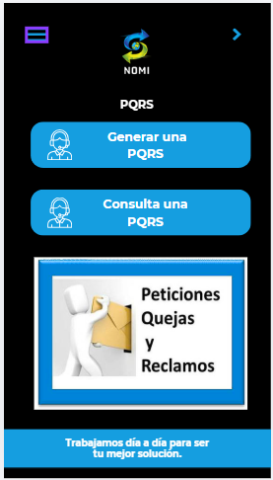
Tendremos un modulo de confirmacion de recibo de pedidos
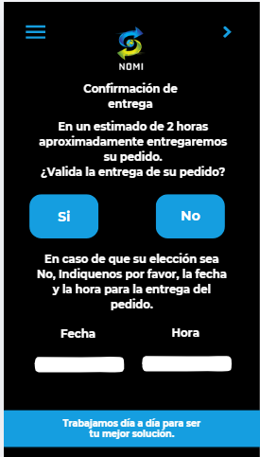

En la última pantalla mostraremos el mensaje de validación.

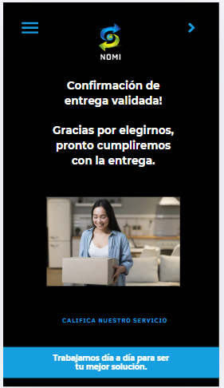
- Esta aplicación pretende mejorar los servicios de ultima milla y mejorar a su vez el servicio al cliente de las pymes de logistica.

